Görme Yetersizliği Olan Öğrencilerin Öğrenmelerini Destekleyici İhtiyaçlar

Learning Support Needs of Visually Impaired Students

Seraceddin Levent ZORLUOĞLU,
Mustafa SÖZBİLİR

Öz: Bu çalışmada görme yetersizliği olan öğrencilerin derse yönelik öğrenmelerini daha etkili hale getirmek amacıyla öğrenmeyi destekleyici ihtiyaçlar belirlenmiştir. Görme yetersizliği olan öğrencilerin öğrenmeye yönelik ihtiyaçlarının belirlenmesinde iç içe geçmiş tek durum deseni kullanılmıştır. Araştırmanın çalışma grubunu Erzurum İli Görme Engelliler Ortaokulu’nda öğrenim gören 6. sınıf görme yetersizliği olan öğrenciler oluşturmaktadır. Görme yetersizliği olan öğrencilerin eğitim ortamına, öğretime, öğrenime ve ölçme-değerlendirmeye yönelik ihtiyaçlar ders sırasında yapılan gözlemler, ders sonrası video kayıtların incelenmesi ve ünite sonunda yapılan görüşmeler sonucu belirlenmiştir. Verilerin detaylı incelenmesi sonucunda içerik analizine tabi tutulmuş ve ihtiyaç analizi belirlenmiştir. Elde edilen bulgulara göre görme yetersizliği olan öğrencilerin öğrenmelerini destekleyici ihtiyaçlar “eğitim-öğretim ortamı ihtiyaçları”, “eğitim-öğretim ihtiyaçları” ve “değerlendirmeye yönelik ihtiyaçlar” olarak belirlenmiştir.

Anahtar sözcükler: Görme engelliler, ihtiyaç analizi, içerik analizi, öğrenme.

Abstract: In this study the aim is to identify the learning support needs of students with visual impairment. In the research, one of the case study patterns, an embedded single-case design was used. Study group of the research consists of 5 students studying at sixth grade at Görme Engelliler secondary school in Erzurum in 2014-2015 academic years. Data of need were collected by interview, observation and video recording. Data were analyzed using content analysis method. According to the findings, supporting learning needs are determined "education environment needs”, “educational needs” and “assessing needs".

Keywords: Content analysis, learning, need analysis, visual impairment.

1. GİRİŞ
Bireylerin yaşamlarını sürdürebilmeleri için farklı gereksinimlere ihtiyaçları vardır. Bu gereksinimlerin başında hayati ihtiyaç ve öğrenme ihtiyacı gelmektedir. Öğrenme ihtiyacı, hayatı anlamak ve anlamlandırmak için gerekli olan ihtiyaçlardandır. İnsan, hayatı anlamak için düşünmekte ve düşünce üretmektedir. Bu sayede birey her türlü bilgiyi aramakta, bulmakta, öğrenmekte, kullanmakta ve geliştirip yenilemektedir.
Bireyler bilgi edinmede bireysel yaşantılar, görüş birliği, uzman görüşü ve mantık gibi farklı yöntemler kullanmaktadır (McMillan & Schumacher, 2010). Ayrıca farklı duyu organları yoluyla çevrelerine ilişkin bilgileri almakta, yorumlamakta, anlamlandırmakta ve depolamaktadır. Bireylerin duyularında herhangi bir kaybın olması, bireyin eksik öğrenmesine ya da öğrenememesine sebep olmaktadır (Tüfekçioğlu, 2003). Öğrenme için her duyu organı büyük bir önem taşıyor gibi gözükse de, oldukça zengin bilgi sağlaması açısından göz, en önemli duyu organı olarak görülmekte (Ataman, 2003) ve öğrenirken elde edilen bilgilerin % 80-85'i görme yoluyla edindiği tahmin edilmektedir (Ataman, 2012; Cavkaytar & Diken, 2012; Özkan, 2013; Taymaz, 1997). Bu durumda bireylerin öğrenmelerinde görme duyusunun önemli olduğunu, görme duyusunda herhangi bir yetersizlik olması durumunda öğrencinin öğrenme düzeyinin etkilenebileceği söylenebilir. Bu nedenle öğretimin en iyi şekilde gerçekleşmesi için (Karacaoğlu, 2009) görme yetersizliği olan bireylere yönelik eğitim ve öğretim ihtiyaçlarının belirlenmesi gerekir. Ayrıca öğrencilerin öğrenme ve öğretim sürecine yönelik ihtiyaçların belirlenmeden öğretimin gerçekleştirilmesi durumunda eğitim-öğretim süreci olumsuz etkilenebilmektedir (Sleezer, Russ-Eft & Gupta, 2014; Visscher-Voerman & Gustafson 2004).
İhtiyaç analizi mevcut durum ile olması gereken durum arasındaki giderilebilecek eksikliklerdir (Demirel, 2009). Öğrenenlerin öğrenmesinin verimli kılınabilmesi için öncelikle öğrencilerin öğrenmeyi etkileyecek faktörleri belirlemek gerekmektedir (Çalışkan & Çangal, 2013; Koçer, 2013; Okcu, Yazıcı & Sözbilir, 2016). Eğitim ve öğretim sürecinde öğrenme-öğretim gelişiminin sürekliliğini sağlamak, öğrenme-öğretim sürecinin uygulanmasında karşılaşılan sorunlarla ilgili ihtiyaçları tespit edebilmek ve gerekli çözüm yolları üretebilmek amacıyla ihtiyaç analizine sıklıkla başvurulur.
Görme yetersizliğine sahip olan öğrencilerin eğitim-öğretimlerine yönelik çalışmalarda mevcut durumun ve istenilen durumla arasındaki farkın tespit edilmesi görme yetersizliği olan bireylerin etkili öğrenmelerinin sağlanması amacıyla oldukça önemlidir. Çünkü görme yetersizliği olan bireylerin görme yetersizlik dereceleri ve görme yetersizliklerine göre öğretim teknikleri farklılık göstermektedir. Öğrencilerin görme yetersizlik derecelerine göre kör ve az gören sınıflandırılması yapılmaktadır (Cakmak, 2011; Özyürek, 1995; Şafak, 2005). Bireylerin görme keskinliği ve işlevsel görmelerine göre kör ve az gören tanımı yapılmaktadır. Yasal tanıma göre tüm düzeltmelere rağmen görme keskinliği 20/200 veya daha az görme keskinliğine sahip olan kişilere kör denir. Yasal tanıma göre ise tüm düzeltmelere rağmen görme gücü 20/70 ile 20/200 arasında olan kişilere az gören denir (Ataman, 2003; Çakmak, 2011; Huebner, 2000; Özyürek, 1995; Şafak, 2005). Eğitim ihtiyaçlarının belirlenmesi ve giderilmesinde de bireysel farklılıklar ortaya çıkmaktadır. Bireysel farklılıkların ön plana çıktığı durumlarda ise bireyselleştirilmiş eğitim programları (BEP) devreye girmektedir. BEP, özel eğitime ihtiyacı olan öğrencilerin zihinsel, duygusal, eğitimsel ve sosyal alanlarda kazanmaları gereken davranışları dikkate alarak, profesyonel bir ekip tarafından bu davranışların nasıl, kim tarafından, nerede, hangi yöntemle, hangi araç-gereç veya materyalle kazandırılacağına yönelik hazırlanan plandır (Diken, 2012). BEP’ler özel eğitime gereksinimi olan çocukların ihtiyaçları bireysel farklılıklar ön plana alınarak belirlenmekte ve eğitim süreci kişiye özel yapılandırılmaktadır. Öğretim planı hazırlanmadan önce öğrenci ihtiyaçlarını belirleyebilmek amacıyla ihtiyaç analizi basamaklarını belirlemek gerekmektedir (Akkoyunlu, Altun & Yılmaz, 2008; Fer, 2009):
• Planlama: Planlama sürecinde öncelikle hedef kitle belirlenmeli ve veri toplamak için stratejiler belirlemeliyiz.
• Verileri Toplama: Hedef kitleden ihtiyaç belirlemeye yönelik veri toplamak için anketler uygulanabilir, görüşmeler yapılabilir veya ses-video kayıtları alınabilir.
• Verileri Analiz Etme: Veriler koşullar ve olası ihtiyaçlar doğrultusunda analiz edilir.
• Raporlaştırma: İhtiyaç analizi sürecinde neler yapıldığını, analizin amacı, çalışmanın kimleri kapsadığı betimlenir.
İhtiyaç belirlemenin etkili bir şekilde yapılması için ihtiyaç belirleme işlemi ihtiyaç belirleme basamakları dikkate alınarak yapılmalıdır. Ayrıca etkili bir öğretim gerçekleştirilebilmesi için öğrenci ihtiyaçlarının karşılanması gerekmektedir (Okcu, Yazıcı & Sözbilir, 2016; Sleezer, Russ-Eft & Gupta, 2014). Bu nedenle çalışmada, görme yetersizliği olan öğrencilere kavram öğretimini ve görme yetersizliği olan öğrencilerin kavram öğreniminin etkili kılınmasını sağlayacak ihtiyaçların belirlenmesi amaçlanmıştır. Bu amaçla aşağıdaki sorulara cevap aranmıştır:
1. Görme yetersizliği olan öğrencilerin genel ihtiyaçları nelerdir?
• Eğitim-Öğretim ortamı ihtiyaçları nelerdir?
• Eğitim-Öğretim ihtiyaçları nelerdir?
• Değerlendirmeye yönelik ihtiyaçları nelerdir?
2. Görme yetersizliği olan öğrencilerin ihtiyaçlarını karşılayabilmek için neler yapılabilir?
Alanyazın incelendiğinde görme yetersizliği olan öğrencilerin öğrenmelerini destekleyici ihtiyaçlarının bir bütün olarak yer aldığı çalışmaların bulunmadığı ve belirli bir kavramın veya konunun öğretilmesi ile ilgili ihtiyaçların yer aldığı (Bülbül, 2013; Kumar, RaGsamy & Stefanich, 2001; Mayo, 2004; McCallum & Ungar, 2003; Moore & Grossman, 2016; Neely, 2007; Okcu & Sözbilir, 2016; Okcu, Yazıcı & Sözbilir, 2016; Supalo, Dwyer, Eberhart, Bunnag & Mallouk, 2009; Tombaugh, 1981) çalışmalara rastlanmaktadır. Çalışma görme yetersizliği olan öğrencilerin eğitim-öğretim sürecinde ders öğretim planlarında yapılacak olan uyarlamalara yardımcı olması ve alanyazında yapılacak çalışmaları desteklemesi açısından önemlidir.

2. YÖNTEM
Çalışmada belirli bir süreçte bir veya birkaç durum için çeşitli veri toplama araçları ile bilgi toplandığı, durumların ve durumlara bağlı temaların tanımlandığı nitel bir araştırma yaklaşımı olan durum çalışması kullanılmıştır (Creswell, 2007). Görme yetersizliği olan öğrencilerin öğrenmeye yönelik ihtiyaçlarının belirlenmesi amacıyla iç içe geçmiş tek durum deseni kullanarak çalışma gerçekleştirilmiştir. Araştırmada kullanılan iç içe geçmiş tek durum deseni tek bir durumun içerisinde birden fazla analiz biriminin olduğu durumlarda kullanılmaktadır (Yin, 2003). Bu desen ortaya çıkan durum ve alt durumları bir bütün olarak sistemli bir şekilde inceleme ve durumlar arası ilişkileri ortaya çıkarmaya imkân sağlaması açısından oldukça önemlidir.
Çalışma ‘Maddenin Tanecikli Yapısı/Madde ve Değişim’ ünitesinin görme yetersizliği olan öğrencilere uygunluğunun sağlanması için bir öğretim tasarımı yapmak ve yapılacak olan öğretim tasarımının işlevselliğini arttırmak, tasarımı verimli ve kullanılabilir kılmak amacı ile yapılmıştır. Fakat çalışmada yapılan ihtiyaç analizi bulguları görme yetersizliği olan öğrencilerin öğrenmelerini destekleyici genel ihtiyaçlar olarak belirlenmiştir. Bu öğrencilerin eğitim ortamına, öğretime, öğrenime ve ölçme-değerlendirmeye yönelik ihtiyaçları ders içi gözlemler, ders sonrası video kayıtların incelenmesi ve ünite sonunda yapılan görüşmeler sonucu belirlenmiştir.
Görme Engelliler Okulunda 6. Sınıf ‘Maddenin Tanecikli Yapısı’ ünitesine yönelik öğretmenin ders işlemesi, öğrencilerin ders dinleyişleri, öğrencilerin ders içindeki davranışları, öğrenci ihtiyaçları, eğitim gereksinimleri, ortam eksiklikleri ve kavram öğretimindeki yanlışlıklar 8 saatlik ders araştırmacı tarafından gözlem yapılarak, Fen Dersi Gözlem Formu (FDGF) (Ek 1) doldurularak ve uygulama sonrası video kayıtları incelenerek belirlenmeye çalışılmıştır. Video kayıtları, FDGF ve öğrencilerle yapılan görüşme verileri detaylı incelemeler sonucunda içerik analizine tabi tutulmuş ve ihtiyaç analizi belirlenmiştir. İçerik analizinde, betimsel analize göre daha derinlemesine incelenir (Ekiz, 2009; Glesne, 2013). McMillan ve Schumacher (2010)’a göre içerik analizi verilerin toplanması, toplanan verilerin kodlanması, kodlardan kategoriler ve temaların oluşturulması ve verilerin görselleştirilmesinden meydana gelmektedir.
Video kayıtları, FDGF ve öğrencilerle yapılan görüşme verilerinin analizi sonucu kodlar oluşturulmuştur. İhtiyaç diyagramı oluşturulurken Merriam (2013)’in belirtmiş olduğu “verilerden çıkarılan kavramlara göre kodlama” prensibi belirlenmiş analiz sırasında oluşan kodlar, kodlarla ilgili kategoriyi oluşturmuştur. Kategoriler oluşturulurken kategori “Araştırmanın amacına cevap verebilecek nitelikte mi?”, “Kodları kapsıyor mu?” ve “Kavramsal açıdan kodlarla uyumlu mu?” (Merriam, 2013) sorularına cevap aranmış ve en uygun kavram kategori adı olarak belirlenmiştir. Daha sonra kategori adları dikkate alınarak tema adı belirlenmiştir. Toplanmış olan nitel verilerin analizinde sonuçlara ulaşma bakımından kavramlar, tema ve görseller önemli (Glesne, 2013) olduğundan adı belirlenen kod, kategori ve temalar görselleştirilerek ihtiyaç diyagramı (Şekil 1) oluşturulmuştur. Kod, kategori ve temaların ihtiyaç diyagramına yerleştirilmesi ile aynı ada sahip olan kodlar belirlenmiş ve bu kodlar anlam değişikliği olmayacak şekilde başka bir kavramla değiştirilmiştir. İhtiyaç temasını genel ihtiyaçlar kategorisinden oluşturmaktadır. Çalışmada genel ihtiyaçlar eğitim-öğretim ortamı ihtiyaçları, eğitim-öğretim ihtiyaçları ve değerlendirmeye yönelik ihtiyaçlar olmak üzere üç alt kategorileri de incelenmiştir.
Çalışmada verilerin analizinde güvenilir sonuçlar elde etmek için içerik analizinde yapılan analizler iki kimya eğitimi uzmanı, bir fen eğitimi uzmanı ve bir program geliştirme uzmanı tarafından tekrardan gözden geçirilmiştir. Kontrol amaçlı yapılan analizlerde içerik analizinde uygun olmayan kodlarda 3 farklı yol izlenmiştir: araştırmacı ve uzmanların uygun olarak görmediği kodlar çıkarılmış, kalmasının faydalı olacağı düşünülen kodlar başka bir kod adı belirlenerek güncelleştirilmiş ve bir kodun başka bir kodla birleştirilmesi gerektiği düşündüğünde ise kodlar birleştirilerek kodun ismi ya güncelleştirilmiş ya da iki koddan birinin ismi seçilmiştir.
Nitel araştırmada araştırmacıya bağlı olarak, araştırma süreci içerisinde duruma göre farklı yöntemler kullanabilir, görüşme soruları ve gözlem formunu yapılandırılabilir. Bu gibi durumların sağlanması geçerliği arttırmaktadır (Bogdan & Biklen, 2007). Çalışmada geçerliğin sürekliliğinin sağlanması için ihtiyaç analizi belirlemede kullanılan FDGF süreç içinde çalışmanın ihtiyacını karşılaması için sürekli yapılandırılmıştır. Ayrıca doldurulan videoların tekrar tekrar izlenmesiyle eksik olan durumlar tespit edilerek FDGF’na işlenmiştir.
Çalışmanın veri toplama, verilerin analizi ve yorumlanması süreçlerinde tutarlılık sağlanması için sürekli olarak süreç eleştirel bir gözle sorgulanmış ve ayrıca süreç ile ilgili açıklamalar açık ve net olarak verilmeye çalışılmıştır. Yapılan her süreçte izlenilen sürecin gerçekliğini ortaya çıkarmak amacıyla Merriam (2013) “Gözlemlenen olaylar ya da gözlemden çıkardığımız olgulara ilişkin yorumlar gerçek durumu yansıtıyor mu?” sorusuna cevap aranmıştır. Araştırmada iç geçerliğin sağlanması amacıyla veri toplama aracı, geliştirme ve veri toplama süreci, toplanan verilerin analizi ve yorumlanması yani çalışmanın her bir basamağının ayrıntılı olarak açıklaması yapılmıştır.

2.1. Çalışma Grubu
Araştırmanın çalışma grubunu Erzurum İli Görme Engelliler Ortaokulu 6. sınıf öğrencileri oluşturmaktadır. Çalışma grubu seçkisiz olmayan örnekleme yöntemlerinden amaçlı örnekleme yöntemi kullanılarak seçilmiştir. Nitel araştırmalarda, örneklemi derinlemesine araştırabilmek için örneklem grubu küçük olduğundan dolayı rastgele örneklem seçimi yerine, amaçlı örnekleme tercih edilir (Creswell, 2007). Bu nedenle araştırmada çalışma grubu amaçlı örnekleme ile belirlenmiştir. Çalışma grubunu 2014-2015 yılında 6. sınıfta öğrenim gören 2’si erkek 3’ü kız olmak üzere toplam 5 öğrenci ile çalışılmıştır. Çalışma grubunun özellikleri Tablo 1’de yer almaktadır.

Tablo 1. Çalışma grubu öğrenci özellikleri
Öğrenci Kod İsmi | Cinsiyet | Yaş | Görme Durumu
Ö₁ | Kız | 12 | Kör
Ö₂ | Kız | 12 | Az Gören
Ö₃ | Erkek | 12 | Kör
Ö₄ | Erkek | 13 | Az Gören
Ö₅ | Kız | 12 | Az Gören

3. BULGULAR
Gözlem verileri, video kayıtları ve görüşmelerin ayrıntılı analizi yapılarak öğrenme ihtiyaçlarına yönelik kodlar oluşturulmuş, kodlar kategoriler altında toplanmış ve en son olarak ihtiyaç teması oluşturulmuştur (Şekil 1). Şekil 1’de yer alan genel ihtiyaçlar eğitim-öğretim ortamı ihtiyaçları, eğitim-öğretim ihtiyaçları ve değerlendirmeye yönelik ihtiyaçlar olmak üzere üç kategorileri de incelenmiştir. Çalışma kapsamında belirlenen ihtiyaçlar her ne kadar Fen Bilimleri dersinde belirlenmiş ihtiyaçlar olsa da öğrencilerin farklı dersler için ihtiyaçları da bu çalışma kapsamında belirlenen ihtiyaçlarla paralellik göstermektedir. Bu nedenle çalışmada verilerin analizi yapılırken görme yetersizliği olan bireylerin öğrenimi etkili kılacak ihtiyaçların belirlenmeye çalışılmıştır.
Çalışma kapsamında oluşturulan “eğitim-öğretim ortamı ihtiyaçları, eğitim-öğretim ihtiyaçları ve değerlendirmeye yönelik ihtiyaçlar” kategoriler ile ilgili bulgular ve öneriler kategorilere göre incelenecektir.
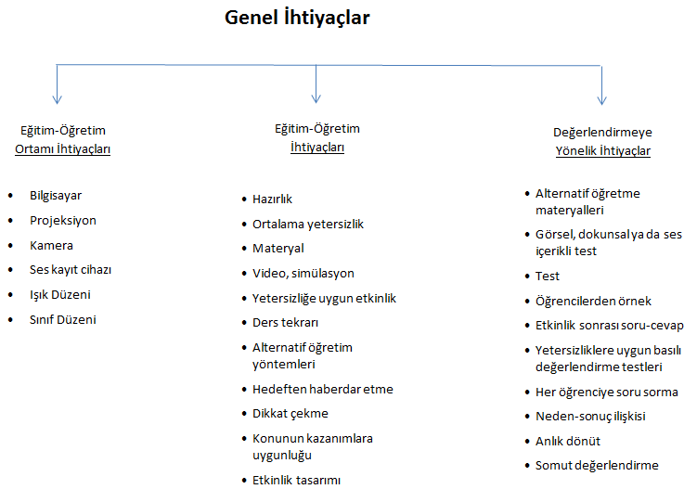
Şekil 1. Genel İhtiyaç Diyagramı

3.1. Eğitim-Öğretim Ortamı İhtiyaçları
Okullardaki öğrenme ortamını öğretmen, öğrenci, araç-gereç, sınıf düzeni, ışık, ses ve ısı gibi bileşenler oluşturmaktadır (Selvi, 2011). Eğitim-öğretim ortamı, öğrencinin motivasyonunu arttırıcı, güven ve öz saygıyı geliştirici ve en önemlisi öğrenmeyi olumlu kılacak duygular geliştirecek şekilde dizayn edilmelidir (Özdemir, 2011). Öğrenme ve öğretme sürecinde eğitim-öğretim ortamı oldukça önemlidir. Çünkü öğrenme ve öğretme sürecinin istenildiği gibi verimli ve etkili yürütülebilmesi için gereken koşullar, ilk olarak öğrenme ortamıyla oluşturulmaktadır. Ortamın ihtiyaçlara göre düzenlenmesi öğretme-öğrenme süreci sonunda istenilen sonuçlara ulaşmada etkili olmaktadır (Sever, 2013).
Görme yetersizliği olan öğrencilerin eğitim-öğretim ortamı ihtiyaçları belirlenirken eğitim gördüğü sınıf ortamının tasarımı, kullanılacak materyaller ve az görenleri etkileyen ışık düzeni bileşenleri dikkate alınmıştır. Sınıftaki öğrenimin etkili kılınması için kör ve az gören öğrencilerin ihtiyaçlarına cevap verebilecek nitelikte ihtiyaçların belirlenmesine özen gösterilmiştir. Bu doğrultuda eğitim-öğretim ortamı ihtiyaçları:
• Sınıfta sunulması gereken sunumların sunulamaması ve bu yüzden bilgisayar sınıfına gidilmesi öğrencilerin motivasyonunu ve dikkatini dağıtmaktadır (Şekil 2). Şekil 2’ye göre ders esnasında dersi dinleyen öğrenciler bilgisayar sınıfına gidince yerlerinde oturmama, sürekli hareket halinde olma, az gören öğrencilerin projeksiyon perdesi yakınına oturma gerginliği vb. durumlar oluşmaktadır. Bu sebeple öğrenci dikkatleri dağılmakta ve her öğrenci farklı şeylerle ilgilenmektedir. Ayrıca yapılan etkinliklerin az gören öğrenciler tarafından daha iyi öğrenilmesi için yapılan etkinliğin büyük halini görebilmesine yardımcı olabilecek kamera, projeksiyon aleti ve tablet gibi az gören öğrencilerin öğrenmesini kolaylaştıracak alternatif öğrenme materyallerinin sınıf ortamında bulunması gerekmektedir. Bu sayede az gören öğrencilerin bireysel ihtiyaçları karşılanmış olur ve öğrencilerin ilgilerinin artacağından kavramların hatırlanması kolaylaşır (Özdemir, 2011).

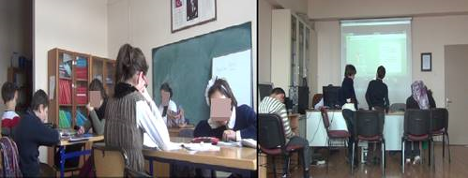
Şekil 2. Projeksiyon Aleti Eksikliği ve Bilgisayar Sınıfı

• Öğrencilerin ders tekrarlarını sağlamaları açısından ders boyunca ses kayıtları yapılması, az gören öğrenciler için ise buna ek olarak etkinliklerin kameraya alınıp video görüntülerinin öğrencilere ders sonunda sunulması için kamera ve ses kayıt cihazlarının ortamda bulundurulması gerekmektedir:
Ö3: “Hoca öğrenmemiz için telefona sesleri yükleyip bizim daha sonra dinlememizi sağlayabilirdi.”
Ö5: “ben derste yaptığımız çok şeyi hatırlayamıyorum. Hep düşünüyorum şu televizyon programlarındaki kameralardan okulda olsa dersi çekse bizde istediğimiz zaman izlesek.”
• Bilgisayar yardımı ile gösterilen analojilerin ve dramaların öğrencilere uygulatılabileceği ortam yaratılmalıdır. Şekil 2’de de görüldü gibi sınıfta öğrencilerin uygulama yapabileceği yeterli alan bulunmamaktadır.
• Resim 3’te gösterilen sınıf ortamı az görenlerin gün ışığından ve yapay ışık kaynağından yararlanabileceği düzeyde dizayn edilmediğini göstermektedir. Buna göre az gören öğrencilerin görmeleri az ışık, çok ışık ve normal ışık düzeyinde farklılık göstermektedir. Bu nedenle az gören öğrencilerin görme düzeyleri dikkate alınarak sıra ve tahtanın konumu düzenlemesi ile ışık ve perde düzenlemeleri yapılmalıdır.
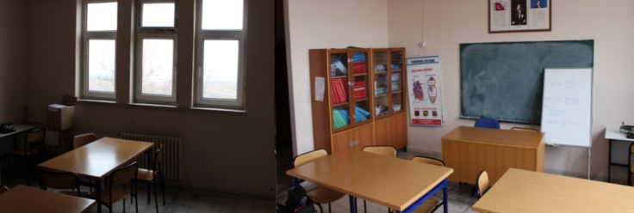
Şekil 3. Sınıfın Işık Düzeni

• Sınıf düzeninin sürekli değiştirilmesi ve sabit bir düzenin sağlanamaması öğrencilerin oturma düzeninde sıkıntılar oluşturmaktadır. Düzen değiştirilmeden önce ışığın tam kendi önüne düşen öğrenci düzen değiştirilince tersten gün ışığını almakta ve bu durum az gören öğrencinin görmesini engellemektedir. Bu nedenle az gören öğrenciler ışığın yönüne göre konumlarını değiştirmektedir (Şekil 4). Bu gibi durumların oluşmaması için dönem başında az gören ve görmeyen öğrencilerin ışık ihtiyaçları belirlenmeli ve sınıf düzeni öğrencilerin ışık ihtiyaçlarına göre yapılmalıdır. Bunun için öğrencilerin bağımsız olarak kullanabilecekleri tek kişilik sıra ve masa kullanımına izin veren bireyselleştirilmiş yerleşim düzeni kullanılmalıdır (Özdemir, 2011). Bu sayede ışığın verimli kullanımını sağlayan bir oturma düzeni oluşturulabilir.

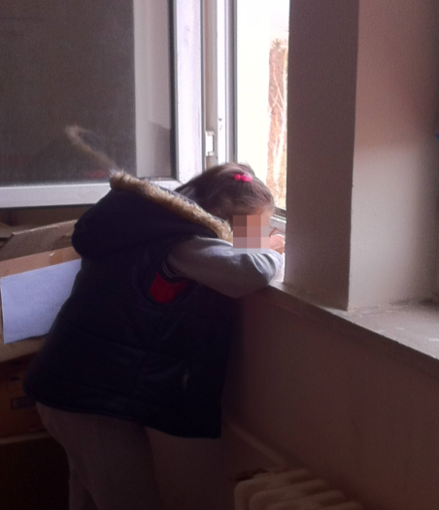
Şekil 4. Ortam ışığının az görenlerin görmesine göre yetersizliği

3.2. Eğitim-Öğretim İhtiyaçları
Etkili bir öğretim programı tasarımında eğitim-öğretim ihtiyaçları her bir derste karşılaşılabilecek ihtiyaçlardır. Bu ihtiyaçlar, eğitim ve öğretim sırasında öğrencinin dersi daha iyi anlamasına, başarı sağlamasına, öğretmenin dersten verim almasına, yöntem teknik ve materyallere yöneliktir:
• Görme gibi işitme duyusu da çevremizdekiler hakkında bilgi edinmemiz için önemli duyu organlarındandır (Cavkaytar & Diken, 2012). Görme duyusu ile ilgili eksiklikleri en aza indirgemek için işitme duyusunu aktif kılacak sözlü betimlemelere yer vermek gerekmektedir (Enç, 2005). Öğretmen etkinliklerin gerçekleştirirken deneyi az görenlerle yapmaya çalışmakta ve etkinliği gerçekleştirirken sözel betimlemelere yer vermemektedir (Tablo 2). Bu nedenle öğrencilerin görme yetersizliklerini en aza indirgeyecek şekilde eğitim-öğretimi sözel içeriklerle desteklemek gerekmektedir.

Tablo 2. Etkinliklerde sözel betimlemelere yer verilmemesi
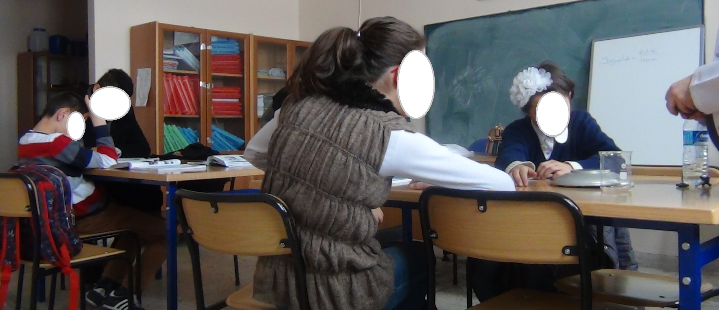 | Öğretmen derse gelirken beher, pamuk, ısıtıcı ve bir şişe su getirmiştir. Etkinliğin nasıl gerçekleşeceği ile ilgili bilgi vermeden ekinliğe geçmiş ve az gören öğrencilerin etkinliği görmesi sağlanmıştır. Fakat öğretmen sözel betimlemelere yer vermeden belirli bir süre sonra görmeyen öğrencilere pamuk yukarı çıkıyor görüyorsunuz değil mi demiş?  Ö2: Nereye çıkıyor?  Ö3: Pamuk mu var ki?  Ö5: Çok az görüyorum.

Öğrenciler derse hazırlıksız gelmektedirler (Tablo 3). Öğrencilerin hazırlıklı gelmeleri için konuyu önceden çalışıp gelmeleri söylenmelidir.

Tablo 3. Derse hazırlıksız gelme durumu
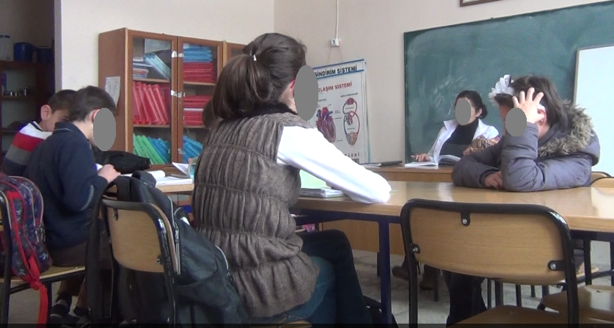 | Öğretmen: “yoğunluk ne demektir bilen var mı?”  Ö1: “bunu mu işleyecektik ki bugün?”  Öğretmen: “Ö2 cevaplasın.”  Ö2: “öğretmenim mesela yoldan araba çok geçiyorsa yoğundur.”  Öğretmen: “Ö4 sence nedir yoğunluk?”  Ö4: “ıyy vallahi ben çalışmadım. Bilmiyodum konuyu.”  Öğretmen: “çalışman lazımdı. Ö5 sen söyle bakalım.”  Ö5:”çalışın demediniz ki.”

• Az gören ve kör öğrencilerin yetersizliklerine uygun bir şekilde ders anlatımı yapılmamaktadır. Bu nedenle öğrenci yetersizlikleri dikkate alınarak konular anlatılmalı ve onların anlaması sağlanmalıdır.
• Öğretim sırasında görme yetersizliklerine uygun materyaller kullanılmayışı öğrencilerin dersi öğrenememelerine sebep olmaktadır. Kör ve az gören öğrencilerin öğrenmelerini sağlayacak farklı duyu organlarına hitap eden materyaller geliştirilmelidir.
Ö3: “bize hiç dokundurmuyorlar ki. Elimiz yanar felan diye. Sadece bu derste değil matematikte de dokunacağım bir şey getirmiyor öğretmenim. Ben koni mi konik mi onu öğrenemedim. Bana hayal et diyorlar nasıl hayal edeyim ki?”
Ö5: “ben çok yakından okuyorum, çok yakından görüyorum. Bana öğretmen okumasa büyük yazılar getirse daha iyi olur. Ben evde de çalışırım. Mesela görmeyen arkadaşlarıma Braille versin ya da sesli okuyup bize mp3’e versin öğretmen. O zaman daha iyi anlayabiliriz belki.”
• Az gören öğrencilerin yapılan etkinlikleri anlayabilmeleri için video veya simülasyon gösterimleri yapılmalı ya da etkinlikler kamera ve projeksiyon ile büyütülerek gösterilmelidir.
Ö4: “babam diyo ki öğretmen bitki getiriyorsa kamera ile çekip duvara aktarsın. O zaman daha iyi görebilmişim.”
• Öğrenci yetersizliklerine uygun olan konuyla ilgili farklı türde etkinliklere yer verilmelidir.
Ö1: “hiç etkinlik yapmadık ki. Yapsaydık anlardım.”
Ö2: “ben yapılan deneyleri hiç seçemedim. Keşke renkli felan olsaydı.”
Ö3: “vallahi ne ben anladım ne de Ö1. Şeker parçalandı etkinliği yaptı hoca biz ne gördük ne dokunduk. Sadece yapıldı.”
• Görme yetersizliğine uygun olmayan etkinliklerin yapılması konunun kavranmasını zorlaştırmaktadır. Öğrencilerin yetersizliklerine uygun etkinlikler yapılmalıdır. Uygun etkinlik yoksa anlamalarını kolaylaştıracak alternatif yöntemler kullanılmalıdır.
• Görme yetersizliği olan bireylerin tepkileri tam olarak anlaşılmadığından konuyu öğrenip öğrenmedikleri tam anlaşılmamaktadır. Bu nedenle konu anlatımlarından sonra bireysel soru-cevap tekniği kullanılarak öğrencilerin konuyu öğrenip öğrenmedikleriyle ilgili bilgi alınmalıdır.
• Dersin başlangıcında öğrenciye bir önceki dersle ilgili hiçbir bilgi verilmemekte ve öğrenci dersin hedefinden haberdar edilmemektedir. Derse başlamadan önce eski konu kısaca tekrar edilmeli ve yeni konu kısaca hatırlatılarak öğrencilerin dikkati çekilmelidir. Konunun amacı öğrenciye bildirilerek hedeften haberdar edilmelidir.
• Ders esnasında anlatılan konu ünite kazanımlarının herhangi biriyle ilgili olmadığı halde kitapta yer aldığı için öğrencilere anlatılmıştır. Öğrencilere kazandırılması gerekmeyen bu tür konuların anlatılması öğrenciye fazla bilgi yüklemektir. Bu nedenle anlatılacak konunun kazanıma uygun olması gerekmektedir. Kazanımla ilgili olmayan konu ve kavramların öğrenciye sunulması öğrencinin kavram öğrenimini engellemektedir.
• Gözlemler süresince öğretmenin öğrencilere ders dışı öğrenmeyi arttıracak ödev, araştırma görevi vb. etkinlikler vermediği ve öğrencilerin derslere hazırlıksız geldikleri gözlemlenmiştir. Öğrencilerin hazırlıklı gelmesini ve ders dışında da öğrenmesini sağlamak amacıyla ev ödevi ve etkinlik tasarımı görevleri verilmelidir.
• Öğretmen, öğrencilerin bireysel özelliklerini ve yetersizliklerini bilmesi gerekmektedir. Buna bağlı olarak bireylerde öğrenmeye yönelik başarının artması, zamanı ve yeteneklerini doğru kullanma, yetersizliğe bağlı başarısızlıklarını değerlendirerek başarıya yönelme eğilimleri artacaktır. Bu nedenle eğitim-öğretim ortamları düzenlenirken öğrencilerin bireysel farklılıkları dikkate alınarak ortam düzenlemesi yapılmalıdır (Kurt ve Ekici, 2013).

3.3. Değerlendirmeye Yönelik İhtiyaçlar
Öğretimde değerlendirme (Algan, 2008; Çelikkaya, 2008; MEB 2013; Metin & Demiryürek, 2009);
• Bireysel ihtiyaçların belirlenmesinde,
• Bireylerin hazırbulunuşluk düzeyleri ve öğrenmelerinin belirlenmesinde,
• Öğretim süreci sonunda bireylerin başarı düzeyleri ve gelişimlerini belirlemede,
• Bireysel öğrenme güçlükleri ve eksikliklerin belirlenmesinde,
• Anlamlı ve kalıcı öğrenmenin desteklenmesinde,
• Öğretim yöntemlerinin etkililiğinin belirlenmesi ve öğretim programlarının değerlendirilmesi için sıklıkla kullanılmaktadır.
Özel eğitime ihtiyacı olan bireyler için; özellikleri, eğitim performansları ve ihtiyaçları doğrultusunda ders öğretim programı temel alınarak (MEB, 2013) bireysel program tasarımı yapılması gerekmektedir. Değerlendirmeye yönelik ihtiyaçların belirlenmesinde sadece son aşama olarak ölçme ve değerlendirme aşaması değil öğretim sürecinin her aşamasında uygulanabilecek değerlendirme ihtiyaçları önemsenmiştir:
• Soru-cevap yöntemi, sorulan sorudan cevap almak demektir (Deniz, 2007). Yapılan gözlemler sonucunda öğretmenin soru-cevap yöntemini uyguladığı, fakat soru-cevap yönteminde öğrenciden cevap alınmadan başka sorulara geçildiği belirlenmiştir (Tablo 4). Hem öğretmen eksikliği hem de doküman eksikliği olan bu durumun giderilebilmesi amacıyla etkinlik sonunda öğrencilerin öğrenmelerinin sınanması ve eksikliklerinin bulunmasına yönelik test soruları sorulmalıdır. Ayrıca öğrencilere sorulan sorular çocukların ellerinde bulunabilecek şekilde yazılı dokümanlar halinde dağıtılmalıdır.

Tablo 4. Soru-cevap yöntemi uygulanışı
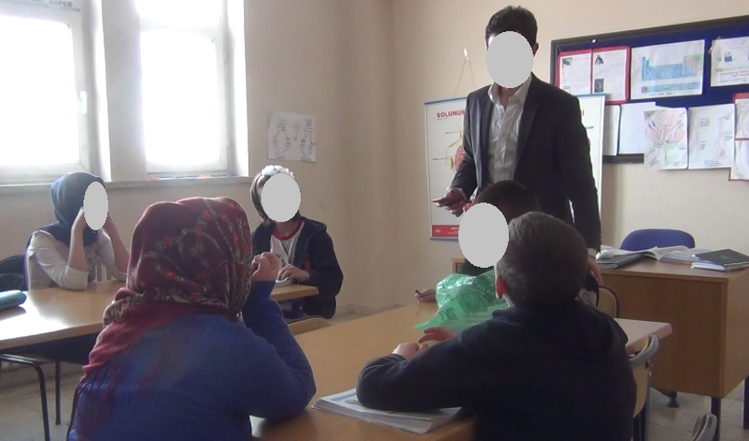 | Öğretmen: “evett şimdi kim tanecikli yapı nedir söyler? Iıı söyle bakalım Ö1 tanecikli yapı nedir?”  Ö1: “ııı hocam tanecikli yapıııı….”  Öğretmen: “ o zaman sen söyle Ö3”  Öğretmen: “diğer ders tanımını vermiştik söylemeniz gerekir. en iyisi şunu sorayım ben hangi maddeler tanecikli yapıdadır?”  Ö5: “katılar hocam”  Öğretmen: “katılar mıdır yani Ö5? Evet o zaman bana hangi maddeler titreşim hareketi yapar onu söyleyebilir misin?”  Ö4: “titreşim mi. Titreşim hareketini hepsi yapmaz hocam.”

• Öğretim programı yer alan bazı kazanımlarla ilgi kavramların öğrenciler tarafından öğrenilme durumu değerlendirilmedi. Bununla ilgili olarak öğrencilerden değerlendirme maksatlı örnekler, deney tasarımı veya proje ödevi istenebilir.
• Tablo 5’teki betimlemelerde de görüldüğü üzere öğretmen, sorulan sorulara yanlış cevap verdiğinde olumlu ya da olumsuz dönüt vermemektedir. Değerlendirme maksatlı sorulan sorulara verilen cevaplar onaylanmalı veya düzeltilmelidir. Ayrıca etkinlik sonrası etkinliğin amacının ne olduğunu ve konuyla ilişkilendirilip ilişkilendirilmediğini öğrenmek için sorular sormak gerekmektedir.
Tablo 5. Öğrenci cevaplarına öğretmenin dönüt vermemesi
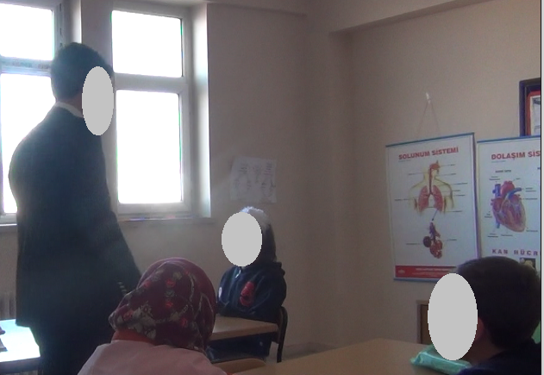 | Öğretmen: “ Şimdi konuyu anlayıp anlamadığınıza bakalım. Sizce yoğunluk nedir? Kim söyleyebilecek? Sen söyle Ö4.”  Ö4: “yoğunluk sınıftaki insanların çok olmasıydı.”  Öğretmen: “ hmm sen söyle Ö1.”  Ö1: “birim hacimdeki bişey miktarıydı değil mi öğretmenim?”  Öğretmen: ”birde Ö2 cevaplasın? ”  Ö5: “hocam katıların daha fazlaydı, sıvıların daha az, gazın çok az.”  Öğretmen: ”şimdi yoğunluk neydi birisi okusun bize”  Ö3: “hocam yoğunluk birim hacimdeki madde miktarıdır.”  Öğretmen: “birazdan zil çalacak dersi burada bitiriyorum.”

• Öğrencilere yöneltilen sorulara öğrencilerin yanlış cevap vermesi sonucunda öğretmen düzeltmeleri yapılamamaktadır. Öğrenci yanlışlıkları öğrencilere söylenerek ya da öğretmen yönlendirmesiyle doğru cevapları kendilerinin bulması sağlanıp öğrencinin yanlış öğrenmeleri düzeltilmelidir. Öğrencilere doğru veya yanlış yaptıkları ile ilgili dönütler sağlamak kendi yanlışının farkına varmasına ve derse adapte olmasına yardımcı olmaktadır (Tekin, 2009). Bu yüzden hedefe ulaşma faaliyetleri sırasında öğrenciyi dönüt ve ipuçlarıyla yönlendirme yapılmalıdır (Ülgen, 2004).
• Etkinlik sonunda ders değerlendirmesi maksatlı sorulan soruların öğrencilere hazır ve yazılı olarak sunulması öğrencilerin verimini arttıracaktır. Bu nedenle öğrenci yetersizliklerine uygun farklı tasarımlarda basılmış hazır değerlendirme sorularına ihtiyaç duyulmaktadır.
• Değerlendirme maksatlı sorulan sorularda her bir öğrenciye sırayla cevap hakkı verilmeli ve cevapların nedenleri sorulmalıdır. Bu sıranın izlenmesi öğrencilerin verimini ve derse katılımını arttıracağı düşünülmektedir.
• Öğrencileri değerlendirmek amacıyla uygulanan değerlendirme sorularında öğrencilerin kaç yanlış yaptıklarını öğrencilere sorulmaktadır. Özellikle kör öğrencilere kaç yanlış yaptıkları sorulduğunda fazla olan yanlış sayısı öğrenci tarafından az söylenmektedir. Çünkü kör Braille alfabe ile yazmaktadır ve öğretmen kontrolü sağlanamamaktadır. Bu gibi durumların önlenmesi için kontrolün öğretmen tarafından birebir sağlanması gerekmektedir. Bu sayede öğrenciler tarafından söylenilmeyen yanlışlarının düzeltilmesi tespiti ve düzeltilmesi yapılabilir.
Öğretmen: “Ö1 kaç doğru yaptın?”
Ö1: “sayayım… 1 yanlışım var.”
Öğretmen: “Ö1 kaç doğru yaptın?”
Ö3: “öğretmenim benim 2 tane yanlışım var. [Braille ile yazan Ö3’ün toplamda 6 yanlış yaptığı araştırmacı tarafından tespit edilmiştir.]”
• Matematiksel işlem becerileri gerektiren dersler için öğrencilere matematiksel işlemleri yapabilecek seviyede matematik desteği verilmeli ya da basit matematiksel işlemli sorular sorularak somut bir değerlendirme yapılmalıdır. Çünkü matematiksel işlem becerisi zayıf olan görme yetersizliği olan öğrenciler matematiksel işlemleri yapmakta zorlanmaktadırlar.

4. TARTIŞMA ve SONUÇ
Eğitim öğretim ortamı ihtiyaçlarının giderilmesi öncelikle ortamın standart şartlara sahip olması ve öğrenme ortamına sağlam bir zemin oluşturmak için gereklidir. Öğrenme ortamı öğrencinin öğrenebilme şartlarına uygun olarak dikkatli ve düzenli bir şeklide dizayn edilmelidir. Eğitim-öğretim ortamı ihtiyaçları, öğrencinin yeterlik/sizlikleri dikkate alınarak öğrencilerin bilgi ve becerilerini sergileyebileceği ve geliştirebileceği bir ortam dizayn edilmelidir.
Fiziksel ortam düzenlemesi, yetersizliği olmayan bireyler için önemli olduğundan daha çok görme yetersizliği olan öğrenciler için önemlidir. Bu düzenlemede görme yetersizliği olan bireylerin yetersizlik farklılıkları dikkate alınarak dikkatle düzenleme yapılmalı ve düzenlemede şunlara dikkat edilmelidir:
• Sınıf içerisinde hareketi kısıtlayıcı eşyalar bulundurulmamalıdır (Şafak, 2012).
• Sınıf demirbaşları ve öğretim materyallerinin sabit yeri olmalıdır.
• Kazaya sebep verilmemesi için ağzı kolaylıkla açılabilecek olan dolap, pencere gibi yerlerin kapakları sürekli kapalı tutulmalıdır (Şafak, 2012).
• Az görenler için geliştirilen materyaller büyük punto ve büyük ölçekli olacağından dolayı malzemelerin kolaylıkla konulabileceği sıralar temin edilmelidir.
• Az görenlerin yetersizliklerini en aza indirmek için materyallerde zıt renklerin kullanımı tercih edilmelidir (Brown, 2010).
• Öğrencilerin dersi anlaması, yetersizliklerini en aza indirmek ve ders tekrarı sağlanması açısından ses kayıt cihazları temin edilmelidir.
• Az gören öğrencinin karanlıkta mı yoksa aydınlıkta mı daha iyi gördüğü tespit edilerek sınıf ışığı ayarlanmalıdır ya da ışıkta gören öğrenci pencereye daha yakın oturtulmalıdır.
• Az gören öğrencilerin yetersizliğine bağlı olarak pencereden gelen ışık nedeni ile tahta veya defter parlayabilir ve öğrencinin tahtayı veya defterini görmesi güçleşebilir (Brown, 2010) bu durumları engellemek için pencerelerin perdeli olması gerekir (Şafak, 2012).
• Az gören öğrenciler, tahtayı en iyi görebileceği şekilde oturtulmalıdır. Eğer imkân varsa anlık büyültme, renk zıtlığı sağlama ve ışığını ayarlama açısından akıllı tahtalar kullanılmalıdır.
• Sınıf aydınlatmalarının ya da gün ışığının yeterli olmadığı durumlarda beyaz ışıklı masa lambaları kullanılabilir (Brown, 2010; Şafak, 2012).
• Az görenlerin bir kısmı az aydınlık ya da karanlıkta daha iyi görürler. Bu durumda öğrenciye loş bir ortam sağlanmalıdır (Brown, 2010).
• Sınıfta kullanılacak malzemelerin yerleri sabit, erişilebilir olmalı (Brown, 2010) ve yerleri öğrencilere önceden bildirilmelidir.
Eğitim-öğretim ihtiyaçları ise öğretimin ve öğrenimin verimli geçmesi için gerekli olan ihtiyaçlardır. Görme yetersizliği olan bireylere sunulacak en uygun eğitim-öğretim, yetersizliği dışında kalan duyu organlarının yeteneğinden yararlanmaktır. Bu sayede bireylerin öğrenmeleri farklı duyu organlarıyla sağlanıp öğrenmede görmeden kaynaklanan eksiklikleri en aza indirecektir. El ile temas sağlanıp anlaşılacak büyüklükteki nesnelerin (Enç, 2005) ya da elle anlaşılamayacak kadar büyük nesnelerin model tasarımları dokunma duyusuyla kolaylıkla anlaşılabilir ve bireylere gerçekleri hakkında bilgi verebilir. Bu nedenle görme yetersizliği olan bireylerde dokunsal materyallere ağırlık verilmesi gerekmektedir.
Görme yetersizliği olan bireyler bazı kavramlara kendi deneyimlerine dayalı olarak değil de gören kişilerin söylediği şekilde sahip olmaktadırlar (örnek: yemyeşil çayır, parlayan yıldız gibi). Görme yetersizliği olan çocuk için söylediği kelime ile o kelimenin anlamı arasında bir bağ kurmak, oldukça güç olmaktadır (Azizoğlu, 2013). Bu nedenle görme yetersizliği olan öğrencilerin kavram öğretiminde görme yetersizliğini en aza indirecek şeklide dokunsal, işitsel vb. deneyimler sağlanmalıdır.
Görme yetersizliği olan bireyler okuduklarını anlamada kullandıkları bilgiyi işleme ve bellekte tutma kapasiteleri farklılaşmaktadır. Görme yetersizliğinden etkilenmiş bir birey okuduğunun anlamak için çok fazla çaba ve zaman harcaması durumunda bu bireyler daha az anlamsal bilgiyi işlemekte ve bellekte tutmalarına neden olmaktadır (Teymen & Özdemir, 2015). Bu bireylerin bilgiyi işlemeleri ve bilgiyi anlamaları için yeterli zamanın verilmesi ya da metni bir bütün olarak okuyabileceği kısa cümleler ile konuyu vermek gerekmektedir.
Öğrencilerin değerlendirmeye yönelik ihtiyaçlara bağlı olarak öğrenme ihtiyaçları doğmaktadır. Öğretmen, öğrenciyle arasında etkili bir bağ kurması için soru sormalı ve öğrenme problemlerini ortaya çıkarmalıdır (Soylu, 2004). Görme yetersizliği olan öğrencilere ünite konularının işlenmesi sırasında değerlendirme amacıyla sorular çok az sorulmuştur. Sorulan sorular ise öğrencilere fırsat verilmeden öğretmen tarafından cevaplanmıştır. Ayrıca soru soru sorarken genellikle açık uçlu sorular sormuş ve öğrencilerin çoğu çekinmiş cevap vermemişlerdir. Bu nedenle konuyla ilgili cevabı net olan kapalı uçlu sorular sorulmalıdır (Soylu, 2004). Kapalı uçlu sorular sorulduktan sonra açık uçlu sorulara geçilmelidir. Açık uçlu sorular öğrenciyi korkutmayacak, cevap vermesi için cesaretlendirecek ve alışkanlığını arttıracak şekilde düzenlenmelidir. Ayrıca soru öğrenilen ile öğrenilmeyeni açığa çıkaracak şekilde düzenlenmelidir.

5. KAYNAKLAR
Akkoyunlu, B., Altun, A., & Yılmaz, S.M. (2008). Öğretim tasarımı (1. baskı). Ankara: Maya Akademi.
Algan, S. (2008). İlköğretim 6. ve 7. sınıf Sosyal Bilgiler Öğretim Programının ölçme ve değerlendirme öğesinin öğretmen görüşleri açısından incelenmesi. Yayınlanmamış yüksek lisans tezi, Çukurova Üniversitesi Sosyal Bilimler Enstitüsü, Adana.
Ataman, A. (2003). Görme yetersizliğinin çocuklar üzerindeki etkileri. Ü. Tüfekçioğlu (Ed.), İşitme konuşma ve görme sorunu olan çocukların eğitimi içinde (s. 235-256). Eskişehir: Anadolu Üniversitesi Açıköğretim Fakültesi Yayınları.
Ataman, A. (2012). Özel eğitime muhtaç olmanın nedenleri anlamı ve amaçları. A. Ataman (Ed.), Temel eğitim öğretmenleri için kaynaştırma uygulamaları ve özel eğitim içinde (s. 3-53). Ankara: Vize Yayıncılık.
Azizoğlu, N. İ. (2013). Görme engellilere Türkçe öğretiminin sorunları. Türkçe Araştırmaları Akademik Öğrenci Dergisi, 3(4), 1-7.
Bogdan, R.C., & Biklen, S.K .(2007). Qualitative research for education (Fifth edition). London: Pearson.
Brown, C. (2010). Enviromental Checklist for Developing Indepence. (30 Haziran 2015 tarihinde http://www.tsbvi.edu/orientation-and-mobility-items/1969-environmental-checklist-for-developing-independence web sitesinden erişildi.)
Bülbül, M. Ş. (2013). Görme engelli öğrenciler ile çalışırken nasıl bir materyal kullanılmalıdır?. Fen Eğitimi ve Araştırmaları Derneği Fen Bilimleri Öğretimi Dergisi, 1(1), 1-11.
Cavkaytar, A., & Diken, İ. H. (2012). Özel eğitim: Özel eğitim ve özel eğitim gerektirenler (1.baskı). Ankara: Vize Basın Yayın.
Creswell, J.W. (2007). Educational research. Planning, conducting, and evaluating quantitative and qualitative research. New Jersey: Pearson.
Çakmak, S. (2011). Görme engeli olan çocuklara özbakım becerilerini kazandırmada video ile model olunarak sunulan aile eğitim programının etkililiği. Yayınlanmamış doktora tezi, Gazi Üniversitesi Eğitim Bilimleri Enstitüsü, Ankara.
Çalışkan, N.,& Çangal, Ö. (2013). Yabancılara Türkçe öğretiminde dil ihtiyaç analizi: Bosna-Hersek örneği. Abant İzzet Baysal Üniversitesi Eğitim Fakültesi Dergisi, 13(2), 310-334.
Çelikkaya, T. (2008). Yapılandırmacı yaklaşımın sosyal bilgiler öğretiminde başarı, tutum ve kalıcılığa etkisi (5.sınıf örneği). Yayınlanmamış doktora tezi, Atatürk Üniversitesi Sosyal Bilimler Enstitüsü, Erzurum.
Demirel, Ö. (2009). Kuramdan uygulamaya eğitimde program geliştirme. Ankara: Pegem Akademi.
Diken, İ. (2012). Özel eğitime gereksinimi olan öğrenciler ve özel eğitim. Ankara: Pegem Akademi.
Ekiz, D. (2009). Bilimsel araştırma yöntemleri (2. baskı). Ankara: Anı Yayıncılık.
Enç, M. (2005). Görme özürlüler gelişim, uyum ve eğitimleri. Ankara: Gündüz Eğitim ve Yayıncılık.
Fer, S. (2009). Öğretim tasarımı (1. Baskı). Ankara: Anı Yayıncılık.
Glesne, C. (2013). Nitel araştırmaya giriş (Çev. Ed.: Ali Ersoy & Pelin Yalçınoğlu). Ankara: Anı Yayıncılık.
Karacaoğlu, Ö. C. (2009). İhtiyaç analizi ve delphi tekniği; öğretmenlerin eğitim ihtiyacını belirleme örneği. I. Uluslararası Türkiye Eğitim Araştırmaları Kongresi’nde sunulan sözlü bildiri, Çanakkale Onsekiz Mart
Üniversitesi, Çanakkale.
Koçer, Ö. (2013). Program geliştirmenin ilk basamağı: Yabancı dil olarak Türkçe öğretiminde ihtiyaç ve durum analizi. Eğitim ve Bilim, 38(169), 159-174.
Kumar, D.D., Ramasamy, R., & Stefanich, G.P. (2001). Science instruction for students with visual impairments. ERIC Clearinghouse for Science, Mathematics and Environmental Education. Columbus: OH.
Kurt, H., & Ekici, G. (2013). Bireysel farklılıklar ve öğretime yansımalar. G. Ekici ve M. Güven (Ed.), Öğrenme-öğretme yaklaşımları ve uygulama örnekleri içinde (s. 40-81). Ankara: Pegem Akademi.
Mayo, P. M., (2004). Assessment of the impact chemistry text and figures have on visually impaired students' learning. Unpublished Doctoral Dissertation, Purdue University, West Lafayette, Indiana.
McCallum, D. & Ungar, S. (2003). An introduction to the use of inkjet for tactile diagram production. The British Journal of Visual Impairment, 21(2), 73-77.
McMillan, J. H., & Schumacher, S. (2010). Research in education: Evidence-based inquiry (7 th Edition). London: Pearson.
Merriam, S. B. (2013). Nitel araştırma: Desen ve uygulama için bir rehber (3. Baskıdan Çeviri). (Çeviri Editörü: S. Turan). Ankara: Nobel Yayın Dağıtım.
Metin, M., & Demiryürek, G. (2009). Türkçe öğretmenlerinin yenilenen Türkçe öğretim programlarının ölçme-değerlendirme anlayışı hakkındaki düşünceleri. Ondokuz Mayıs Üniversitesi Eğitim Fakültesi Dergisi, 28, 37- 51.
Milli Eğitim Bakanlığı Talim ve Terbiye Kurulu Başkanlığı (2013). İlköğretim kurumları (ilkokullar ve ortaokullar) fen bilimleri dersi (3, 4, 5, 6, 7 ve 8. sınıflar) öğretim programı. Ankara: MEB Yayınevi.
Moore, E. B., & Grossman, P. D. (2016). ConfChem conference on interactive visualizations for chemistry teaching and learning: the cutting edge-educational innovation, disability law, and civil rights. Journal of Chemical Education. DOI: 10.1021/acs.jchemed.5b00777
Neely, M.,B., (2007). Using technology and other assistive strategies to aid students with disabilities in performing chemistry lab tasks. Journal of Chemical Education, 84(10), 1699-1701.
Okcu, B., & Sözbilir, M. (2016). 8. sınıf görme engelli öğrencilere “Yaşamımızdaki Elektrik” ünitesinde “Elektrik Motoru Yapalım” etkinliği. Çukurova Üniversitesi Eğitim Fakültesi Dergisi, 45(1), 23-48.
Okcu, B., Yazıcı, F. & Sözbilir, M. (2016). Ortaokul düzeyindeki görme engelli öğrencilerin okuldaki öğrenim sürecine dair görüşleri. Amasya Üniversitesi Eğitim Fakültesi Dergisi, 5(1), 51-83.
Özdemir, S. M. (2011). Sınıf ortamını etkileyen sınıf içi ve dışı etkenler. M. Ç. Özdemir (Ed.), Sınıf yönetimi içinde. Ankara: Pegem Akademi.
Özkan, E. (2013). Kör ve az gören erişkin bireylerde öz yeterlilik, sosyal kaygı, baş etme becerileri ve çevrenin toplumsal katılıma etkisinin incelenmesi. Yayınlanmamış yüksek lisans tezi, Hacettepe Üniversitesi Sağlık Bilimleri Enstitüsü, Ankara.
Özyürek, M. (1995). Görme yetersizliği olan çocuğu bağımsızlığa hazırlamak için ana baba rehberi. Ankara: Başbakanlık Aile Araştırma Kurumu.
Selvi, K. (2011). Öğretme-öğrenme süreci ile ilgili temel kavramlar. K. Selvi (Ed.), Öğretim ilke ve yöntemleri içinde (s. 1-17). Eskişehir: Anadolu Üniversitesi Yayını.
Sever, D. (2013). Modüler öğretim yaklaşımı. G. Ekici ve M. Güven (Ed.), Öğrenme-öğretme yaklaşımları ve uygulama örnekleri içinde (s. 508-539). Ankara: Pegem Akademi.
Sleezer, C. M., Russ-Eft, D., & Gupta, K. (2014). A practical guide to needs assessment. San Francisco, CA: John Wiley & Sons.
Soylu, H. (2004). Fen öğretiminde yeni yaklaşımlar: Keşif yoluyla öğrenme. Ankara: Nobel.
Supalo, C. A., Dwyer, D., Eberhart, H. L., Bunnag, N., & Mallouk, T. E. (2009). Teacher training workshop for educators of students who are blind or low vision. Journal of Science Education for Students with Disabilities, 13(1), 9-16.
Şafak, P. (2005). Birlikte eğitim ortamında görme yetersizliğinden etkilenmiģ öğrencilere gezici öğretmenlik düzenlemesine göre verilen destek hizmetin etkililiği. Yayınlanmamış doktora tezi, Gazi Üniversitesi Eğitim Bilimleri Enstitüsü, Ankara.
Şafak, P. (2012). Özel gereksinimli öğrenciler için eğitim ortamlarının düzenlenmesi. A. Ataman (Ed.), Temel eğitim öğretmenleri için kaynaştırma uygulamaları ve özel eğitim içinde (s. 128-140). Ankara: Vize Yayıncılık.
Taymaz, H. A. (1997). Hizmet içi eğitim. Ankara: Tapu ve Kadastro Vakfı Matbaası.
Tekin, H. (2009). Eğitimde ölçme ve değerlendirme (19. Baskı). Ankara: Yargı Yayınevi.
Teymen, H. İ., & Özdemir, S. (2015). Az gören öğrencilerde punto büyütme, büyüteç kullanma ve uyarlanmış bilgisayar teknolojisinin okuma hızı üzerindeki etkililiği. Ankara Üniversitesi Eğitim Bilimleri Fakültesi Özel Eğitim Dergisi, 16(3), 195-212.
Tombaugh, D. (1981). Chemistry and the visually impaired. Journal of Chemical Education, 58(3), 222-226.
Tüfekçioğlu, Ü. (2003). İşitme engelliler. Ü. Tüfekçioğlu (Ed.). İşitme, konuşma ve görme sorunu olan çocukların eğitimi içinde (s. 105-125). Eskişehir: Anadolu Üniversitesi Açıköğretim Fakültesi Yayınları.
Visscher-Voerman, I., & Gustafson, K. L. (2004). Paradigms in the theory and practice of education and training design. Educational Technology Research and Development, 52(2), 69–91.
Yin, R. K. (2003). Case study research: Design and methods. (3rd ed.). Sage Publications.

EXTENDED ABSTRACT

Introduction
Individuals require basic needs for survive. Long-life learning needs is one of the essential and vital needs. Lifelong learning increases our understanding of the world around us, provide us with more and better opportunities and improve our quality of life. It is necessary to determine the general learning needs first of all in order to meet the learning needs of the individuals. The development of education and training should be continuous. Needs for practical problems in development should be identified. For this purpose, needs analysis is frequently applied in order to meet necessary solutions in education. It is very important the identifying difference between desired situations and existing situation for instructional needs of visually impairment students in order to allow them learn effectively. Because instructional needs change according to degree of visual acuity and insufficiency of visual impair. Effective teaching requires meeting the needs of the student. Therefore, the study of teaching concepts to visually impaired students to determine needs to ensure the effective submission.
For this purpose, the answers to the following questions were searched:
1. What are the general needs of visually impairment students in learning science?
2. What can be done to meet the needs of visually impairment students in learning science?

Method
Embedded single-case study qualitative research approach was used in this. Sample of study was formed by using purposive sampling method. Purposeful sampling enables researches to deeply study the circumstances to have rich information. Five students including two male and three female studying at a special middle school for visually impaired students consist of the sample of this study. In-class observations and semi-structured interviews were used as a data collection tools in to determine the needs of the students. The unstructured observation form used for in-class observations was developed during the needs analysis stage. Content analysis was used to analysis the data obtained from the interviews and observations. Participants’ answer was coded, categorized and themes were reached. In order to obtain reliable results in the analysis of the data, analyzes made in content analysis were reviewed by two chemistry education experts, a science education specialist and a program development expert. 3 different ways of were followed for control purposes: the codes that researchers and experts did not find appropriate was ignored, the codes considered to be useful are updated another code name by specifying. When it is thought that one code should be combined with another code, the codes are combined and the name of the code is either updated or the name two codes are collected.

Result and Discussion
After detailed analysis of observations, video recordings and interviews, codes for learning needs were generated, codes were collected under categories, and finally the general needs theme was created. According to this, the general needs are divided into three categories as 'educational environment needs', 'instructional needs' and 'needs for evaluation'. Although the needs identified within the scope of the study are the needs of students’ in the science course, the needs of the students for the different courses are also identified within this study. For this reason, while analyzing the data in the study, it was tried to determine the needs of the individuals with visual impairment to be effective in learning.
It is possible that the environment of education and training needs to have the standard conditions first. An environment should be designed so that students can demonstrate and develop their knowledge and skills by taking into account the adequacy of the student's learning environment (computer, camera, light concept, classroom concept etc.).
Educational needs (material, preparation, information repetition, activity etc.) are the needs for efficient of teaching and learning. The most appropriate education to be presented to individuals with visual impairment is to benefit from sensory organs other than inadequacy ones. In this respect, individuals' learning will be minimized if they are provided with different sense. The model designs of large objects or large objects that cannot be grasped by hand can be easily understood by touch. For this reason, it is necessary to emphasize tactile materials in individuals with visual impairment.
Needs for evaluating students can be ordered as quiz, test, alternative teaching material, instant feedback etc. The teacher must ask questions in order to establish an effective relationship with the student. During the lesson, students often asked open-ended questions, and most of the students did not respond because of hesitation. Closed-ended questions should be asked with clarified the relevant answer in order to enable the students to attend the course. After closed-ended questions are asked, open-ended questions should be asked. Open-ended questions should be arranged to encourage the student to respond, not to frighten. In addition, the question should be organized in such a way as to make it unobtrusive to learners.

Ek 1

Bu çalışma, birinci yazarın, ikinci yazar danışmanlığında 2017 yılında tamamlamış olduğu “6. Sınıf Görme Engelli Öğrencilere Maddenin Tanecikli Yapısıyla İlgili Kavramların Öğretimi” isimli doktora tezinden üretilmiştir.
Arş. Gör. Dr., Artvin Çoruh Üniversitesi, e-posta: leventzorluoglu@hotmail.com
Prof. Dr., Atatürk Üniversitesi, e-posta: sozbilir@atauni.edu.tr

